Simon says game

Lisa Werner
Studenten Nr.: 0239544

Noorderpoort
25998 – Software developer
KD: Microcontrollers
Docent: Niels Vermeulen
13.06.2025

Index
Project voorstel 3
Doel van het project 3
Waarom dit project 3
Benodigdheden 3
Repository inhoud en link 4
Procesverslag 5
Planning 5
Prototype bouwen 6
Reflectie (Korthagen Reflectiemodel) 7

Project voorstel

Doel van het project
Ik heb ervoor gekozen om het klassieke geheugenspel Simon Says (elektronische versie) na te maken met een Arduino. Het spel laat willekeurige licht- en geluidspatronen zien die de speler moet nadoen. Er komt elke ronde een nieuw licht en geluid bij de al bestaande sequentie. Bij een fout begint het spel opnieuw.

Waarom dit project
Ik kies dit project omdat het een leuke en interactieve manier is om te leren werken met LEDs, buzzers, knoppen en logica in een Arduino. Het is uitdagend, maar goed uitvoerbaar binnen de tijd van het keuzedeel.

Benodigdheden

Component | Aantal | Notities
Arduino Uno | 1
12 mm push button | 4
LEDs | 4 | Rood, Blauw, Geel, Groen
Piezo buzzer | 1
Weerstanden | 4 | 220 Ohm

Repository link en inhoud

GitLab Repository link
Inhoud
- code voor het Simon says speel
- pitches.h sketch
- code voor de test sequentie
- Documentatie van mijn project
- Fritzing schema met alle componenten voor het simon says speel
- Fotos en videos van het werkende project

Procesverslag

Planning
- Gameloop:
Het spel laat een bepaalde toon horen, waarbij de overeenkomstige drukknop oplicht. De speler dient binnen een bepaalde tijd die knop in te drukken. Indien correct, hoort de speler deze toon opnieuw, gevolgd door een tweede toon. De speler dient dan de 2 overeenkomstige knoppen terug in te drukken. Vervolgens laat het spel 3 tonen horen, enz.
Dit blijft zo verdergaan tot de speler een fout maakt of te lang wacht.
- Elektronica schema
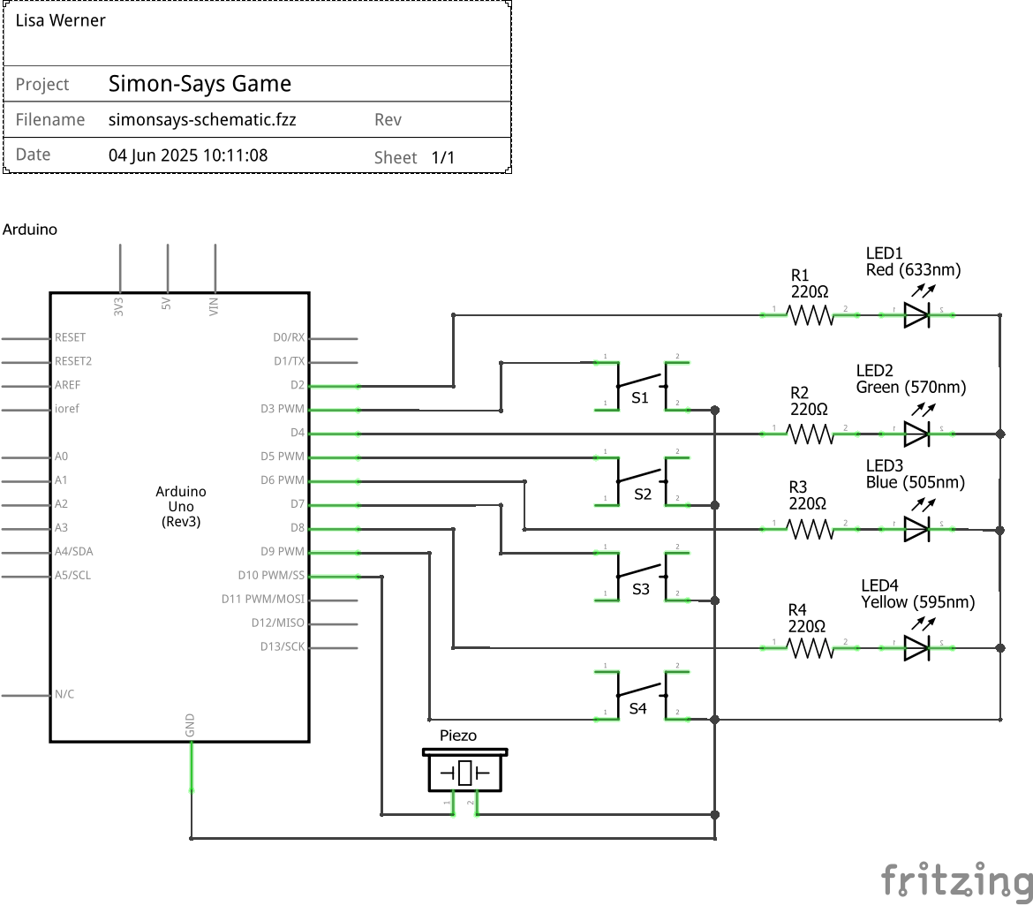

Prototype bouwen

- Alle componenten volgens het schema op het breadboard zetten
- Componenten testen:
Voordat ik met coderen bezig ging, heb ik mijn componenten op het breadboard aangesloten en een kleine test sequentie geschreven om te testen of alle componenten werken zoals het volgens het schema hoort. Voor de pushbuttons heb ik ervoor gekozen om de interne arduino pullup resistor van de digital pins te gebruiken.
- Code:
  - Licht sequentie genereeren en opslaan
De erste stap was die licht sequentie voor het spel te genereeren. Omdat arrays in Arduino/C++ een vaste grote lengte hebben, heb ik de keuze gemaakt om mijn max aantal rondes aan de lengte van de array te koppelen. Om een willkeurige sequentie te genereeren maak ik gebruik van randomSeed, die de input van een analoge pin die niet angesloten is.
  - Geluid
Daarna heb ik de sketch 'pitches.h' toegevoegd aan mijn project. Nadat dit opgezet was heb ik een aantal klanken en methodes gedefineert zodat ik er later makkelijk met mijn code bij kan.
Vervolgens heb ik dan het blinken van de leds met het geluid gekoppeled.
  - Gebruiker input via de push buttons
De volgende stap was de input van de buttons uit te lezen en op basis daarvan te bepaalen weke button er ingedrukt was. Ik heb ervoor gebruik van thread blocking while loops gemaakt, omdat ik wilde dat de volgende code alleen uitgevoerd wordt als er geldige input is. Nadat er valide input ingevoerd wordt, heb ik een check uitgevoert om te kijken of de ingedrukte knop de juiste was.
  - Win of Lose conditions
Nu dat de input van de speler ingelezen en gechecked is kan ik via code bepaalen of het goed of fout was. Als het de juiste knop was speelt een klein muziekje en wordt de sequentie uitgebreid en afgespeelt. Als het de foute knop was, speelt er een game-over muziekje en is het spel vorbij. Als de laatste ronde correct af is, speelt er een game-compleet muziekje.
- Testing
De laatste stap was om mijn spel te testen om te kijken of het goed werkt, en dingen zoals de geluidjes en delays nog iets te tweaken.

Reflectie (Korthagen Reflectiemodel)

1. Met het project beginnen
Ik begon gewoon met coderen, maar de code werd al snel onoverzichtelijk en ononderhoubar. In het verleden had ik vaak last van “premature optimizing”, waardoor het te lang duurde voordat ik er echt begon met coderen, dus wilde ik deze keer probeeren om gewoon meteen an de slag te gaan.
Achteraf gezien was dat ook niet de ideale manier, omdat het zonder plan snel chaotisch werd en dingen achteraf toevoegen of aan te passen.
Het was belangrijk om een betere idee over de flow van de code te hebben voordat ik met progameren bezig ging.
Ik had beter met een simple flowchart kunnen beginnen.
Volgende keer zal ik wel weer een planning maken, maar het simpel houden en als ik tegen iets aanloop de planning opniew bekijken en beoordelen.

2. Debouncing problemen met het lezen van de pushbutton input.
Tijdens het testen van de pushbutton kwam ik er achter dat er soms meerdere pushes gedetecteerd worden.
Achteraf gezien was het wel een vrij simple problem met en heel simple oplossing. De loop draaide meerdere keren per seconde, dus de input was meerdere keeren gedecteteerrd.
Nadat ik een delay en een “was pressed” flag toegevoegd had, werkte het gewoon consistent.
Volgende keer ga ik gewoon direct een flag toevoegen om dit probleem te voorkomen.

3. Probleem als ik mijn sketch op de arduino schrijv speelt de er de erste loop twee keer af.
Als ik de sketch op mijn arduino schref, speelde het eerste gedeelte van de sequentie (de start en loop) soms twee keer af.
Ik dacht eerst dat er een fout in mijn code zat, maar ik vondt het wel raar dat het zo inconsistent was en als ik de arduino gewoon resette ging alles goed.
Na wat onderzoek kwam ik er achter dat de oorzaak ervan de Serial Monitor was. Als je een sketch upload terwijl de Serial Monitor open is, zorgt het ervoor dat het board één keer wordt uitgevoert, en daarna gereset wordt en de nieuwe schets wordt uitgevoert.
De oplossing ervoor was er een delay van 150 ms in de start functie te zetten. Daardoor reset het board gewoon voordat de code uitgevoert wordt.
Dat kan ik volgende keer gewoon bijvoegen.

